Repaso

1.-Fíjate en la siguiente vida laboral.
- ¿Cuántos días tiene cotizados?
- ¿Cuántos días de paro le corresponden (puedes ver la tabla en el siguiente enlace--> https://www.sepe.es/HomeSepe/prestaciones-desempleo/duracion-prestacion-contributiva.html
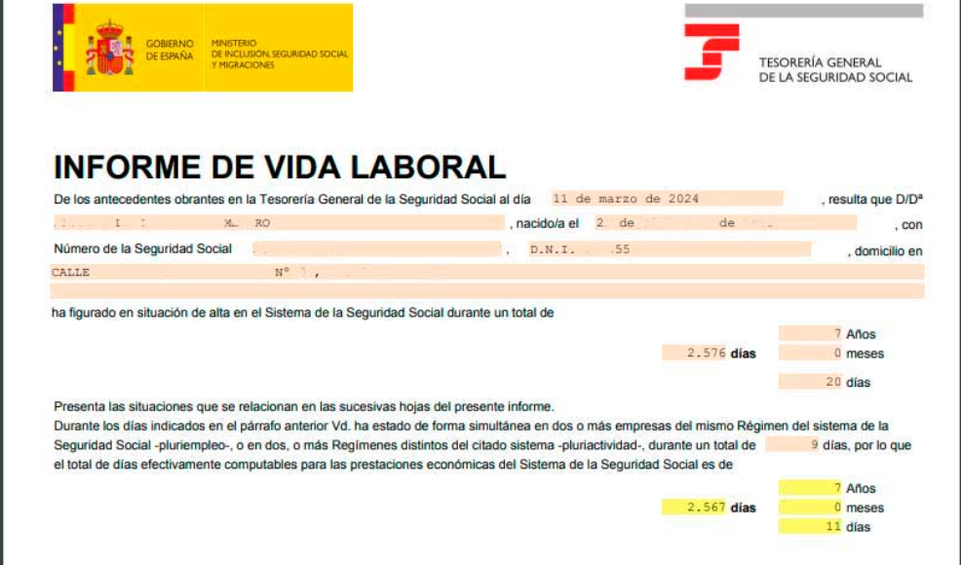
2.- Busca en los siguientes portales de empleo :
a) públicos: empleate.gob, xunta emprego y concello de Vigo (https://sede.vigo.org/expedientes/oposicions/oep.jsp?lang=cas&id_tipo=1&org=2)
b) Privados: Infojobs e Indeed

Los siguientes trabajos: Profesor / profesora, enfermero/enfermera. camarero/ camarera y repartidor/repartidora.
Una vez encontradas las ofertas , completa las siguientes tablas:

Profesor/a

 | Lugar de trabajo | Período de tiempo (indefinido o parcial) | Horario laboral (si lo incluye) | Salario aproximado  (si lo incluye) | Exige vehículo  (si / no) | Exige titulación  (si/no) | Teléfono | Enlace web
empleate.gob
xunta emprego
Concello de Vigo

 | Lugar de trabajo | Período de tiempo (indefinido o parcial) | Horario laboral (si lo incluye) | Salario aproximado  (si lo incluye) | Exige vehículo  (si / no) | Teléfono | Exige titulación  (si/no)
Infojobs
Indeed

Enfermero/a

 | Lugar de trabajo | Período de tiempo (indefinido o parcial) | Horario laboral (si lo incluye) | Salario aproximado  (si lo incluye) | Exige vehículo  (si / no) | Exige titulación  (si/no) | Teléfono | Enlace web
empleate.gob
xunta emprego
Concello de Vigo

 | Lugar de trabajo | Período de tiempo (indefinido o parcial) | Horario laboral (si lo incluye) | Salario aproximado  (si lo incluye) | Exige vehículo  (si / no) | Teléfono | Exige titulación  (si/no)
Infojobs
Indeed

Camarero/a

 | Lugar de trabajo | Período de tiempo (indefinido o parcial) | Horario laboral (si lo incluye) | Salario aproximado  (si lo incluye) | Exige vehículo  (si / no) | Exige titulación  (si/no) | Teléfono | Enlace web
empleate.gob
xunta emprego
Concello de Vigo

 | Lugar de trabajo | Período de tiempo (indefinido o parcial) | Horario laboral (si lo incluye) | Salario aproximado  (si lo incluye) | Exige vehículo  (si / no) | Teléfono | Exige titulación  (si/no)
Infojobs
Indeed

